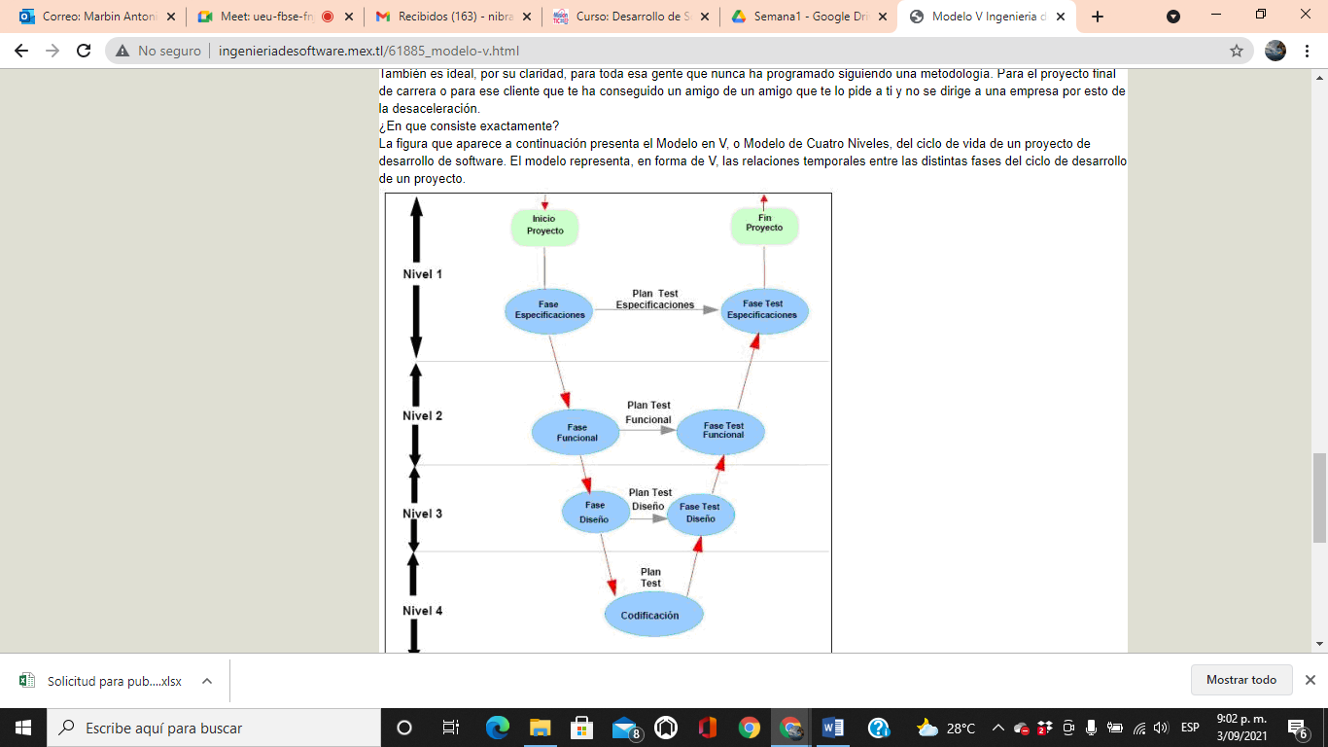

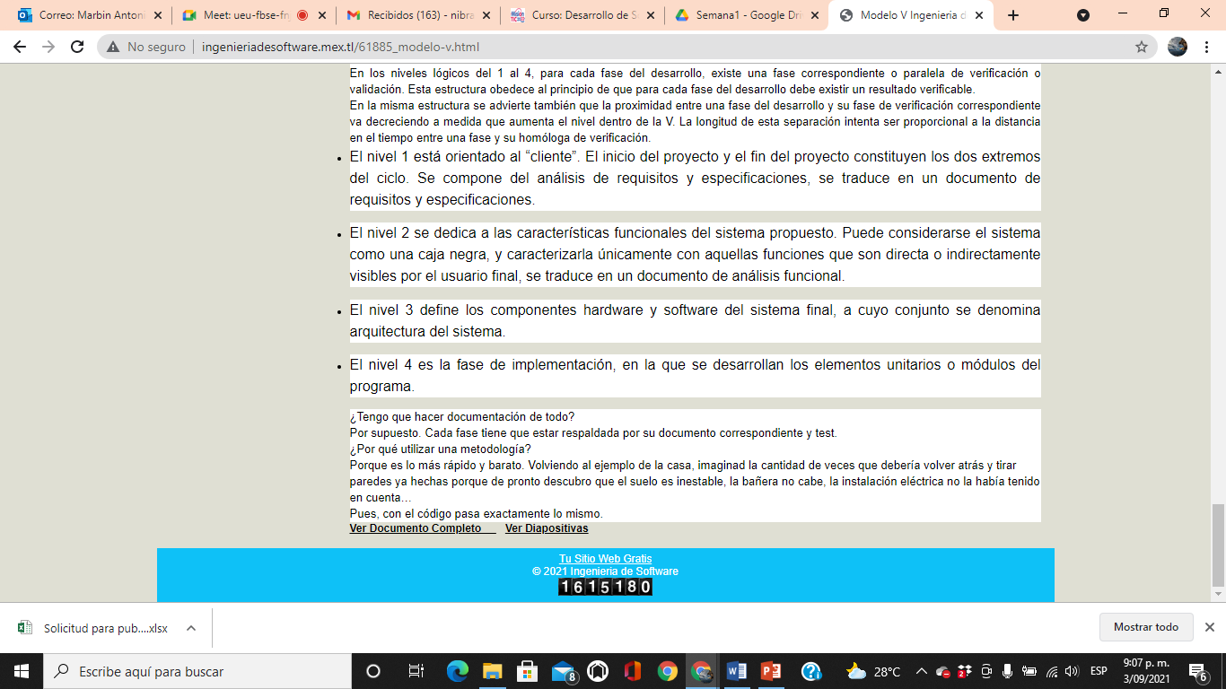

Ventajas y desventajas del modelo V

El motivo principal de la popularidad del modelo V es que garantiza un alto grado de transparencia y propone unos procesos claramente definidos y comprensibles. A continuación, te damos un resumen de las principales ventajas y puntos mejorables.

Las ventajas del modelo V

* Optimización de la comunicación entre las partes involucradas a través de términos y responsabilidades claramente definidos.
* Minimización de riesgos y mejor planificación a través de roles, estructuras y resultados fijos y predeterminados.
* Mejora de la calidad del producto gracias a medidas de control de la calidad firmemente integradas.
* Ahorro de costes gracias al procesamiento transparente a lo largo de todo el ciclo de vida del producto.

En general, el modelo puede ayudar a **evitar malentendidos y trabajo innecesario**. También garantiza que todas las tareas se completen en el plazo y orden adecuado y mantiene los periodos de inactividad al mínimo.

Las desventajas del modelo V

El **modelo en cuatro niveles** puede ser demasiado simple para mapear todo el proceso de desarrollo desde el punto de vista de los desarrolladores. Está sobre todo centrado en la **gestión de proyectos**. Además, su estructura relativamente rígida permite una respuesta **poco flexible** a los cambios durante el desarrollo, y, por lo tanto, promueve un curso lineal del proyecto. Sin embargo, si el modelo se entiende y se utiliza correctamente, es posible utilizar el modelo V para el desarrollo ágil.

## Ámbitos de aplicación del modelo V

El modelo V XT es un **modelo muy arraigado en laindustria** ya que está disponible públicamente. En la mayoría de las ofertas de nuevos proyectos de software de las autoridades públicas, el uso del modelo V es incluso obligatorio y, por lo tanto, es un pilar esencial, especialmente en las empresas que desarrollan software para las autoridades públicas y los ministerios. Se puede implementar en proyectos de software de cualquier tamaño, ya sea en empresas, en el sector militar o en el sector público. Es una herramienta que facilita la organización e implementación del desarrollo, mantenimiento y desarrollo de una amplia variedad de sistemas de TIC.

Asimismo, el modelo V también puede utilizarse en otras áreas de desarrollo, por ejemplo, para sistemas electrónicos o mecánicos en investigación y ciencia. En estos ámbitos de aplicación, existen algunas **variantes** adaptadas que reflejan los pasos de proceso típicos de la disciplina.